aptechlogowwbkaptechlogo

**XÂY DỰNG WEBSITE BÁN QUẦN ÁO XIXAO**

|  |  |
| --- | --- |
| **Nhóm 1** | |
| **Giảng viên hướng dẫn:** | **Đoàn Văn Năng** |
| Sinh viên thực hiện: | Nguyễn Đức Duy |
| Lớp: | C1807G2 |

# MỤC LỤC

MỤC LỤC 3

LỜI NÓI ĐẦU 4

PHẦN I: GIỚI THIỆU 4

1.1. Mục đích của bản đặc tả 5

1.2. Các từ viết tắt 5

1.3. Mô tả về tài liệu 5

1.4. Tài liệu tham khảo 6

PHẦN II: TỔNG QUAN HỆ THỐNG 7

2.1. Phát biểu bài toán: 7

2.2. Mục tiêu hệ thống 7

2.2.1. Đối với khách hàng 8

2.2.2. Đối với người quản trị hệ thống 8

2.3. Phạm vi hệ thống 9

2.4. Yêu cầu phần cứng 9

2.4.1. Yêu cầu tối thiểu 9

2.4.2. Yêu cầu nên có 10

2.5. Các ước tính cho dự án 10

2.5.1. Ước tính về kích cỡ 10

2.5.2. Ước tính về thời gian 10

PHẦN III: DANH SÁCH ĐẶC TẢ YÊU CẦU CHỨC NĂNG 10

3.1. Đối tượng của Website 11

3.2. Chức năng của hệ thống 11

3.2.1. Đối khách vãng lai 11

3.2.2. Đối với khách hàng đã có tài khoản với hệ thống 13

3.2.3. Đối với Admin 16

PHẦN IV: CÁC YÊU CẦU PHI CHỨC NĂNG 20

4.1. SR001 - Yêu cầu về bảo mật 20

4.2. SR002 - Yêu cầu về tính dễ sử dụng 20

4.3. SR003 - Yêu cầu về sao lưu 21

4.4. SR004 - Yêu cầu về tính hỗ trợ 21

4.5. SR005 - Yêu cầu về các ràng buộc thiết kế 21

4.6. SR006 - Yêu cầu về giao tiếp người dùng 21

4.7. SR007 - Yêu cầu về tính ổn định 21

4.8. SR008 - Yêu cầu về pháp lý và bản quyền 22

PHẦN V: CÁC BIỂU ĐỒ 22

5.1 Sơ đồ quan hệ thực thể 22

5.2 Biểu đồ mức ngữ cảnh 22

5.3 Biểu đồ luồng dữ liệu mức đỉnh phía khách hàng 24

5.4 Biểu đồ luồng dữ liệu mức định phía quản trị website 25

5.5 Biểu đồ luồng dữ liệu mức chi tiết cho chức năng quản lý sản phẩm 26

5.6 Biểu đồ luồng dữ liệu mức chi tiết cho chức năng quản lý tài khoản 27

5.7 Biểu đồ luồng dữ liệu mức chi tiết cho chức năng quản lý đơn hàng 28

PHẦN VI: THIẾT KẾ DỮ LIỆU 29

61. Mô tả chi tiết các thuộc tính của thực thể 29

6.1.1 Thực thể category 29

6.1.2. Thực thể product 30

6.1.3. Thực thể banner 31

6.1.4. Thực thể product_color 31

6.1.5. Thực thể color 31

61.6. Thực thể product_size32

6.1.7. Thực thể size32

6.1.8. Thực thể product_feel33

6.1.9 Thực thể feel 33

6.2.0 Thực thể user_acc 34

6.2.1 Thực thể asmin_acc 34

6.2.2 Thực thể order

6.2.3 Thực thể order_detail36

6.2.4 Thực thể list_img36

6.2.5 Sơ đồ tổng quát csdl36

PHẦN VII: THIẾT KẾ GIAO DIỆN38

8.1 Danh sách các giao diện38

Hết 40

# LỜI NÓI ĐẦU

Hiện nay, khoa học công nghệ đã phát triển nhanh chóng và đạt được các thành tựu to lớn trong tất cả các lĩnh vực, ngành nghề của đời sống xã hội. Đặt biệt với sự phát triển của công nghệ thông tin đã làm cho việc quản lý các hệ thống thông tin trở nên tiện lợi, an toàn, tin cậy và tính tự động hóa cao.

Trong số đó là hệ thống bán hàng thương mại điện tử. Việc bán hàng và quản lý đơn hàng truyền thống gặp nhiều vấn đề khó khăn. Thương mại điện tử ra đời để giải quyết các vấn đề mua sắm trực tuyến một cách dễ dàng hơn mà không phải mất quá nhiều công sức đi mua hàng, cũng như giúp việc quản lý sản phẩm, đơn hàng thuận tiện.

Đây cũng là lí do để nhóm em thực hiện đồ án với đề tài “*XÂY DỰNG WEBSITE BÁN QUẦN ÁO* ” - có tên là XIXAO. Xây dựng một chương trình nằm trong hệ thống thương mại điện tử là giới thiệu và quản lý đặt hàng nhằm mục đích phục vụ công việc bán hàng trực tuyến, giảm thiểu việc sử dụng giấy tờ trong quản lý các đơn hàng. Đề tài đáp ứng tối thiểu các chức năng của một website giới thiệu và đặt hàng điện tử trực tuyến có thể phục vụ các cửa hàng.

Qua đây em cũng xin chân thành cảm ơn thầy giáo ***Đoàn Văn Năng, Nguyễn Trọng Nhất và các bạn khác*** đã giúp em hoàn thành đề tài này. Trong quá trình thực hiện đề tài, dù đã rất cố gắng nhưng không thể tránh khỏi nhiều sai sót. Em rất mong nhận được sự đóng góp ý kiến của các thầy cô để hoàn thiện hơn cho đề tài này.

Em xin chân thành cảm ơn!

**Sinh viên thực hiện**

**Nguyễn Đức Duy**

# PHẦN I: GIỚI THIỆU

## 1.1. Mục đích của bản đặc tả

- Tài liệu cung cấp các yêu cầu của người dùng đối với phần mềm Website bán hàng mà tôi chịu trách nhiệm thực hiện.

- Tài liệu là đầu vào cho các bước xử lý như thiết kế giao diện, thiết kế luồng chương trình, xây dựng cơ sở dữ liệu phía sau.

## 1.2. Các từ viết tắt

|  |  |  |
| --- | --- | --- |
| Từ viết tắt | Định nghĩa | Ghi chú |
| KH | Khách hàng |  |
| QTCSDL | Quản trị cơ sở dữ liệu |  |
| CSDL | Cơ sở dữ liệu |  |
| RDBMS | Relational Database Management System |  |
| SP | Sản phẩm |  |
| TK | Tài khoản |  |
| IMG | Ảnh |  |
| AVT | Ảnh đại diện |  |

### 

### Hình 1: Các từ viết tắt.

## 1.3. Mô tả về tài liệu

|  |  |  |
| --- | --- | --- |
| STT | Các mục | Ghi chú |
| 1 | Giới thiệu chung | Giới thiệu tổng quan về tài liệu |
| 2 | Tổng quan hệ thống | Mô tả tổng quan hệ thống cần xây dựng |
| 3 | Yêu cầu chức năng | Mô tả các yêu cầu chức năng của hệ thống |
| 4 | Yêu cầu phi chức năng | Mô tả các yêu cầu phi chức năng của hệ thống |
| 5 | Kiến trúc hệ thống | Mô tả luồng xử lý |
| 6 | Tài liệu tham khảo | Các tài liệu hỗ trợ |
| 7 | Các biểu đồ | Cho biết mối quan hệ giữa các đối tượng |
| 8 | Thiết kế dữ liệu | Mô tả luồng dữ liệu |
| 9 | Thiết kế giao diện | Giao diện website |
| 10 | Kiểm thử | Sử dụng thử trang web |

### 

### Bảng 1: Mô tả về tài liệu

## 

## 1.5. Tài liệu tham khảo

|  |  |
| --- | --- |
| STT | Tên tài liệu |
| 1 | <https://www.w3schools.com/> |
| 2 | <https://www.pinterest.com/> |
| 3 | <https://www.portotheme.com/magento/porto_landing/> |
| 4 | <https://www.codexworld.com/load-more-data-using-jquery-ajax-php-from-database/> |
| 5 | <https://news.zing.vn/5-xu-huong-thoi-trang-nam-khong-the-bo-lo-trong-nam-nay-post830574.html> |
| 6 | <https://wannabecoollikeme.wordpress.com/2015/03/11/nhung-khai-niem-thoi-trang-tieng-anh-nen-biet/> |
| 7 | <https://cs-everything-005.myshopify.com/> |
| 8 | <https://www.youtube.com/user/dvnang/videos> |

### 

### Bảng 2: Tài liệu tham khảo

# PHẦN II: TỔNG QUAN HỆ THỐNG

## 2.1. Phát biểu bài toán:

Hiện tại hệ thống quần áo chủ yếu bán lẻ qua hệ thống cửa hàng truyền thống với số lượng khách hàng hạn chế. Thông tin sản phẩm mặt hàng mới, xu hướng hiện tại cập nhật đến với người mua khá chậm và hạn chế. Việc mở rộng thêm thị trường bán hàng quần áo là rất khó khăn và rất tốn kém (vì việc mở rộng thị trường đồng nghĩa với việc phải mở thêm các chuỗi cửa hàng, điều này rất tốn kém về tài chính và nhân sự, cũng như hệ thống quản lý sẽ phức tạp dẫn đến việc gặp nhiều khó khăn hơn trong kinh doanh).

Mỗi khi mua hàng lựa chọn sản phẩm, khách hàng thường phải tìm kiếm khắp các gian hàng để tìm kiếm các sản phẩm là mất rất nhiều thời gian và công sức. Vấn đề về thông tin chi tiết các sản phẩm mặt hàng cũng sẽ rất hạn chế và bất cập. Khi khách hàng xem và lựa chọn sản phẩm trực tiếp cũng sẽ dễ xảy ra tình trạng hư hỏng hoặc thất thoát, điều này sẽ ảnh hưởng rất nhiều đến quá trình kinh doanh cũng như khả năng quản lý các vấn đề phát sinh không mong muốn. Ngoài ra còn rất nhiều vấn đề khác như thuê mặt bằng, quảng bá thương hiệu, thông tin đến khách hàng sẽ gặp khó khăn. Với thời đại sử dụng công nghệ nhiều như bây giờ, có khá nhiều cửa hàng, doanh nghiệp đã sử dụng website để cung cấp thông tin, quảng bá thương hiệu của mình qua internet để khắc phục bất cập về việc mua hàng trực tiếp tại cửa hàng.

## 2.2. Mục tiêu hệ thống

### 2.2.1. Đối với khách hàng

* Với việc áp dụng các tính năng của CNTT trên website chúng tôi sẽ đưa ra danh sách những sản phẩm được bán chạy nhất, những sản phẩm mới nhất nhằm quảng bá và định hướng cho khách hàng những sản phẩm chất lượng, phù hợp với nhu cầu của mình.
* Cung cấp cho khách hàng chức năng đưa ra những ý kiến về các sản phẩm thông qua email. Đây có thể coi là những công cụ tư vấn khách quan nhất giúp người mua có thể chọn cho mình sản phẩm ưng ý nhất.
* Cùng với chức năng đặt mua và hình thức thanh toán nhanh nhất, website sẽ tiết kiệm rất nhiều thời gian cho việc chọn và mua. Việc mua và bán sẽ thuận tiện hơn chỉ với một click chuột.
* Website cung cấp nguồn thông tin về sản phẩm rõ nguồn gốc, xuất xứ. Đảm bảo chất lượng tất cả các mặt hàng.
* Chức năng tìm kiếm sản phẩm cũng giúp khách hàng có lựa chọn thuận tiện, nhanh chóng để mua được sản phẩm mình cần nhanh nhất.
* Bày tỏ cảm xúc về sản phẩm, xem các sản phẩm đã mua, đã yêu thích.

### 2.2.2. Đối với người quản trị hệ thống

* Có thể dễ dàng cập nhật những sản phẩm, bán chạy nhất theo xu hướng khách hàng.
* Dễ dàng quản lý sản phẩm, danh mục sản phẩm
* Dễ dàng tìm kiếm được thông tin khách hàng, thông tin sản phẩm.
* Cập nhật được trạng thái đơn hàng.
* Phải có cơ chế đăng nhập để xác định người có quyền hạn mới có thể đăng nhập vào hệ thống quản trị của website.
* Quản lý, cập nhật trạng thái được danh sách tài khoản khách hàng.
* Có thể gán quyền hạn cho các Manager.
* Có thể sao lưu, backup dữ liệu của website, đảm bảo an toàn dữ liệu.
* Quản lý các sản phẩm đã yêu thích, đã mua, đã xem.

## 

## 2.3. Phạm vi hệ thống

|  |  |  |
| --- | --- | --- |
| STT | Đối tượng | Vai trò, quyền hạn |
| 1 | Khách vãng lai | Thực hiện xem hàng, mua hàng. |
| 2 | Thành viên | Thực hiện xem hàng, mua hàng, xem danh sách yêu thích,đặt hàng, lịch sử giao dịch shop. |
| 3 | Admin | Có mọi quyền hạn. |

### Bảng 3: Người sử dụng hệ thống

## 2.4. Yêu cầu phần cứng

### 2.4.1. Yêu cầu tối thiểu

|  |  |  |
| --- | --- | --- |
|  | **Server** | **Máy khách** |
| Phần cứng | * Ram 2Gb  * HDD >=500MB free  * CPU PenIV 3.0 GHZ  * Connect Internet. | * Ram 1Gb  * CPU PenIV 2.2 GHZ  * Connnet Internet. |
| Phần mềm | * MySql  * Apache | * Windown 7…  * IE 10.0, Firefox 20.0, Chrome 20.. |

### 

### Bảng 4: Yêu cầu tối thiểu của hệ thống

### 

### 2.4.2. Yêu cầu nên có

|  |  |  |
| --- | --- | --- |
|  | **Server** | **Máy khách** |
| Phần cứng | * Ram >= 2Gb  * HDD >= 1GB free  * CPU Intel Core 2 Duo  * Connect Internet. | * Ram 1Gb  * CPU PenIV 5.2 GHz  *Connect Internet. |
| Phần mềm | * MySql  * Apache | * Từ Windown XP / Vista / 7 / 8 / 8.1/10… trở lên.  * IE 11.0 hoặc Firefox 54.0 trở lên, Chrome 59.0 trở lên. |

#### Bảng 5: Yêu cầu nên có của hệ thống

## 2.5. Các ước tính cho dự án

### 2.5.1. Ước tính về kích cỡ

Hệ thống được xây dựng có thể lưu trữ không giới hạn thông tin đơn hàng, đơn hàng chi tiết, thông tin tài khoản khách hàng, danh mục sản phẩm, thông tin các sản phẩm …

### 2.5.2. Ước tính về thời gian

|  |  |  |  |  |  |
| --- | --- | --- | --- | --- | --- |
| **Module** | **Lấy yêu cầu** | **Thiết kế** | **Phát triển** | **Test** | **Triển khai và hỗ trợ** |
| Đăng nhập admin/user | 1 ngày | 1 ngày | 1 ngày | 1 ngày | 1 ngày |
| Đăng xuất admin/user | 1 ngày | 1 ngày | 1 ngày | 1 ngày | 1 ngày |
| Tạo tài khoản admin/user | 1 ngày | 1 ngày | 1 ngày | 1 ngày | 1 ngày |
| Giỏ hàng | 1 ngày | 1 ngày | 2 ngày | 1 ngày | 3 ngày |
| Thanh toán | 1 ngày | 1 ngày | 1 ngày | 1 ngày | 2 ngày |
| Sản phẩm | 2 tuần | 3 ngày | 3 ngày | 2 ngày | 1 ngày |
| Quản trị | 2 ngày | 3 ngày | 3 ngày | 2 ngày | 5 ngày |

### 

### Bảng 6: Ước tính thời gian dự án

# PHẦN III: DANH SÁCH ĐẶC TẢ YÊU CẦU CHỨC NĂNG

## 3.1. Đối tượng của Website

Website được xây dựng với 3 đối tượng chính:

* Khách vãng lai mua xe.
* Khách là thành viên của hệ thống.
* Admin (quản lý toàn bộ hệ thống).

## 3.2. Chức năng của hệ thống

Sơ đồ chức năng

### 3.2.1. Đối khách vãng lai

* **Xem thông tin sản phẩm**

|  |  |
| --- | --- |
| **Miêu tả** | Chức năng xem thông tin cho phép khách vãng lai có thể xem thông tin tên sản phẩm, tên nhà sản xuất, ngày bắt đầu khuyến mãi, hình ảnh của sản phẩm … |
| **Đầu vào** | Người dùng click vào sản phẩm muốn xem thông tin. |
| **Xử lý** | Tìm kiếm sản phẩm trong CSDL. |
| **Xuất** | Hiển thị ra thông tin của sản phẩm cho người dùng. |

* **Tìm kiếm sản phẩm**

|  |  |
| --- | --- |
| **Miêu tả** | Chức năng thêm sản phẩm vào giỏ hàng cho phép khách vãng lai tìm kiếm 1 loại thực phẩm nào đó. |
| **Đầu vào** | Người dùng tên sản phẩm muốn tìm kiếm vào ô tìm kiếm trên giao diện. |
| **Xử lý** | Hệ thống sẽ tìm kiếm các thông tin trong CSDL. |
| **Xuất** | Hiển thị thông tin kết quả tìm kiếm được cho người dùng. |

* **Tạo mới tài khoản**

|  |  |
| --- | --- |
| **Miêu tả** | Chức năng tạo tài khoản cho phép người dùng vãng lai có thể tạo mới tài khoản. |
| **Đầu vào** | Người dùng cung cấp các thông tin cần thiết để tạo tài khoản. |
| **Xử lý** | - Hệ thống sẽ kiểm tra xem các thông tin nhập vào đã đúng định dạng hay chưa?  - Các trường bắt buộc phải nhập nếu khách hàng chưa nhập sẽ yêu cầu người dùng nhập vào.  - Hệ thống sẽ kiểm tra xem tên tài khoản này đã có trong CSDL hay chưa?  - Sau khi kiểm tra tất cả các thông tin đã đúng thì sẽ thực hiện thêm mới bản ghi vào CSDL lưu trữ thông tin của người dùng. |
| **Xuất** | Thông báo cho người dùng tạo thành công tài khoản và có thể dùng tài khoản này để đăng nhập vào hệ thống. |

### 4.2.2. Đối với khách hàng đã có tài khoản với hệ thống

* **Xem thông tin sản phẩm**

|  |  |
| --- | --- |
| **Miêu tả** | Chức năng xem thông tin cho phép khách có thể xem thông tin tên sản phẩm, tên nhà sản xuất, hình ảnh của sản phẩm … |
| **Đầu vào** | Người dùng click vào sản phẩm muốn xem thông tin. |
| **Xử lý** | Tìm kiếm sản phẩm trong CSDL. |
| **Xuất** | Hiển thị ra thông tin của sản phẩm cho người dùng. |

* **Thêm sản phẩm vào giỏ hàng**

|  |  |
| --- | --- |
| **Miêu tả** | Chức năng thêm sản phẩm vào giỏ hàng cho phép khách thêm 1 sản phẩm vào giỏ hàng. |
| **Đầu vào** | Người dùng click vào nút thêm vào giỏ hàng tương ứng với sản phẩm mong muốn. |
| **Xử lý** | Thêm sản phẩm vào SESSION lưu thông tin giỏ hàng. |
| **Xuất** | Thông báo cho người dùng biết sản phẩm đã được đưa vào giỏ hàng thành công. |

* **Tìm kiếm sản phẩm**

|  |  |
| --- | --- |
| **Miêu tả** | Chức năng thêm sản phẩm vào giỏ hàng cho phép khách tìm kiếm 1 loại thực phẩm nào đó. |
| **Đầu vào** | Người dùng nhập tên sản phẩm muốn tìm kiếm vào ô tìm kiếm trên giao diện. |
| **Xử lý** | Hệ thống sẽ tìm kiếm các thông tin trong CSDL. |
| **Xuất** | Hiển thị thông tin kết quả tìm kiếm được cho người dùng. |

* **Xem thông tin các đơn hàng đã đặt**

|  |  |
| --- | --- |
| **Miêu tả** | Chức năng xem thông tin các đơn hàng đã đặt đối với những khách hàng đã có tài khoản và đã đăng nhập vào hệ thống khi thực hiện giao dịch. |
| **Đầu vào** | Người dùng đăng nhập vào hệ thống và click vào nút xem thông tin tài khoản. |
| **Xử lý** | Hệ thống sẽ đựa vào mã tài khoản người dùng đã đăng nhập vào hệ thống để tìm kiếm lịch sử giao dịch của người dùng. |
| **Xuất** | Hiển thị thông tin lịch sử giao dịch của người dùng |

* **Xem thông tin người dùng**

|  |  |
| --- | --- |
| **Miêu tả** | Chức năng xem thông tin người dùng đối với những khách hàng đã có tài khoản và đã đăng nhập vào hệ thống. Chức năng cho phép người dùng có thể xem thông tin của mình, ví dụ họ tên, địa chỉ, số điện thoại, hình ảnh … |
| **Đầu vào** | Người dùng đăng nhập vào hệ thống và click vào nút xem thông tin tài khoản. |
| **Xử lý** | Hệ thống sẽ tìm kiếm thông tin tương ứng với tài khoản của người dùng đã đăng nhập vào hệ thống. |
| **Xuất** | Hiển thị lên thông tin của người dùng. |

* **Đổi thông tin người dùng**

|  |  |
| --- | --- |
| **Miêu tả** | Chức năng đổi thông tin người dùng đối với những khách hàng đã có tài khoản và đã đăng nhập vào hệ thống. Chức năng cho phép người dùng có thể sửa thông tin của mình, ví dụ họ tên, địa chỉ, số điện thoại, hình ảnh … |
| **Đầu vào** | Người dùng đăng nhập vào hệ thống và click vào xem thông tin chi tiết. |
| **Xử lý** | Hệ thống sẽ kiểm tra việc nhập đúng các thông tin đầu vào và các trường bắt buộc phải nhập sau đó thực hiện lưu dữ liệu vào CSDL. |
| **Xuất** | Thông báo kết quả cho người dùng. |

* **Đổi mật khẩu người dùng**

|  |  |
| --- | --- |
| **Miêu tả** | Chức năng mật khẩu người dùng đối với những khách hàng đã có tài khoản và đã đăng nhập vào hệ thống. Chức năng cho phép người dùng có thể đổi mật khẩu của mình. |
| **Đầu vào** | Người dùng đăng nhập vào hệ thống và click vào đổi mật khẩu. Hệ thống sẽ đưa ra form đổi mật khẩu cho phép người dùng điền các thông tin về mật khẩu. |
| **Xử lý** | Hệ thống sẽ kiểm tra việc nhập đúng các thông tin đầu vào và các trường bắt buộc phải nhập sau đó thực hiện lưu dữ liệu vào CSDL. |
| **Xuất** | Thông báo kết quả cho người dùng sau khi đã đổi mật khẩu cho người dùng. |

* **Đăng xuất**

|  |  |
| --- | --- |
| **Miêu tả** | Chức năng đăng xuất người dùng đối với những khách hàng đã có tài khoản và đã đăng nhập vào hệ thống. Chức năng cho phép người dùng có thể đăng xuất tài khoản ra khỏi hệ thống. |
| **Đầu vào** | Người dùng click vào nút thoát tài khoản. |
| **Xử lý** | Hệ thống thực hiện việc thoát tài khoản. |
| **Xuất** | Thông báo kết quả cho người dùng và hiện lại nút đăng nhập. |

* **Đăng nhập**

|  |  |
| --- | --- |
| **Miêu tả** | Chức năng đăng nhập người dùng đối với những khách hàng đã có tài khoản. Chức năng cho phép người dùng có thể đăng nhập tài khoản vào hệ thống. |
| **Đầu vào** | Người dùng click vào nút đăng nhập và thực hiện điền thông tin vào form bao gồm username và password. |
| **Xử lý** | Hệ thống thực hiện việc kiểm tra dữ liệu đầu vào đã đúng định dạng chưa, các trường bắt nhập đã nhập chưa..  Tiếp đó hệ thống sẽ kiểm tra xem có thông tin người dùng nào tương ứng với username và password khách hàng nhập hay không, nếu có thì thực hiện đăng nhập cho người dùng, nếu sai thông báo kết quả cho người dùng. |
| **Xuất** | Thông báo kết quả cho người dùng và thực hiện đăng nhập vào hệ thống. |

### 4.2.3. Đối với Admin

* **Đăng nhập vào hệ thống quản trị Admin**

|  |  |
| --- | --- |
| **Miêu tả** | Chức năng đăng nhập vào hệ thống quản trị Admin dành cho những ai có tài khoản Admin .Chức năng cho phép người quản trị có thể đăng nhập vào giao diện quản trị của website. |
| **Đầu vào** | Người dùng click vào nút đăng nhập trong giao diện trang backend và thực hiện điền thông tin vào form bao gồm username và password. |
| **Xử lý** | Hệ thống thực hiện việc kiểm tra dữ liệu đầu vào đã đúng định dạng chưa, các trường bắt nhập đã nhập chưa...  Tiếp đó hệ thống sẽ kiểm tra xem có thông tin của admin nào tương ứng với username và password người dùng nhập hay không, nếu có thì thực hiện đăng nhập cho người dùng, nếu sai thông báo kết quả cho người dùng. |
| **Xuất** | Thông báo kết quả cho người dùng và thực hiện đăng nhập vào giao diện admin của hệ thống. |

* **Đăng xuất khỏi hệ thống trang quản trị website**

|  |  |
| --- | --- |
| **Miêu tả** | Chức năng đăng xuất khỏi hệ thống quản trị website đối với những ai đã có tài khoản admin và đã đăng nhập vào hệ thống. Chức năng cho phép người dùng có thể đăng xuất tài khoản ra khỏi hệ thống giao diện admin của website. |
| **Đầu vào** | Quản trị click vào nút thoát tài khoản. |
| **Xử lý** | Hệ thống thực hiện việc thoát tài khoản ra khỏi giao diện quản trị admin |
| **Xuất** | Thông báo kết quả cho quản trị và quay lại giao diện đăng nhập trang quản trị admin. |

* **Quản lý loại danh mục**

|  |  |
| --- | --- |
| **Miêu tả** | Chức năng quản lý danh mục cho phép người quản trị Admin có thể thêm, sửa, xóa các danh mục trong cơ sở dữ liệu. |
| **Đầu vào** | Chọn vào nút được thiết kế sẵn để thực hiện các chức năng thêm, sửa, xóa tương ứng. |
| **Xử lý** | * **Thêm.**   - Ở bước này, admin sẽ nhập các thông tin cần thiết, hệ thống sẽ kiểm tra tính đúng đắn về kiểu dữ liệu nhập vào, các trường bắt buộc phải nhập và thông báo cho admin biết khi có lỗi.  - Hệ thống thực hiện thêm dữ liệu vào CSDL.   * **Sửa.**   - Chức năng này cho phép admin sửa dữ liệu của các bản ghi đã được lưu trữ ở trong CSDL.  - Hệ thống sẽ kiểm tra như ở bước thêm và thực hiện lưu dữ liệu vào CSDL.   * **Xóa.**   - Admin sẽ click vào nút xóa tương ứng với bản dữ liệu muốn xóa. |
| **Xuất** | Thông báo kết quả thành công hoặc lỗi cho quản trị. |

* **Quản lý sản sản phẩm**

|  |  |
| --- | --- |
| **Miêu tả** | Chức năng quản lý sản phẩm cho phép người quản trị Admin có thể thêm, sửa, xóa các thông tin sản phẩm trong cơ sở dữ liệu. |
| **Đầu vào** | Chọn vào nút được thiết kế sẵn để thực hiện các chức năng thêm xóa sửa tương ứng. |
| **Xử lý** | * **Thêm.**   - Ở bước này, admin sẽ nhập các thông tin cần thiết, hệ thống sẽ kiểm tra tính đúng đắn về kiểu dữ liệu nhập vào, các trường bắt buộc phải nhập và kiểm tra các trường dữ liệu đã bị trùng trong CSDL và thông báo cho admin biết khi có lỗi.  - Hệ thống thực hiện thêm dữ liệu vào CSDL.   * **Sửa.**   - Chức năng này cho phép admin sửa dữ liệu của các bản ghi đã được lưu trữ ở trong CSDL.  - Hệ thống sẽ kiểm tra như ở bước thêm và thực hiện lưu dữ liệu vào CSDL.   * **Xóa.**   - Admin sẽ click vào nút xóa tương ứng với bản dữ liệu muốn xóa. |
| **Xuất** | Thông báo kết quả thành công hoặc lỗi cho người dùng. |

* **Quản lí đơn hàng**

|  |  |
| --- | --- |
| **Miêu tả** | Chức năng quản lý hóa đơn cho phép người quản trị Admin có thể xem chi tiết các hóa đơn đã đặt trong cơ sở dữ liệu. |
| **Đầu vào** | Chọn vào nút được thiết kế sẵn để thực hiện chức năng tương ứng. |
| **Xử lý** | * **Xem chi tiết**   - Lấy toàn bộ thông tin chi tiết của đơn đặt hàng có trong cơ sở dữ liệu.  - Cho phép cập nhật lại trạng thái. |
| **Xuất** | Thông báo kết quả thành công hoặc lỗi cho người dùng. |

* **Quản lý danh sách tài khoản**

|  |  |
| --- | --- |
| **Miêu tả** | Chức năng quản lý tài khoản cho phép người quản trị Admin có thể thêm, sửa, xóa tài khoản. |
| **Đầu vào** | Chọn vào nút được thiết kế sẵn để thực hiện các chức năng thêm, xóa tương ứng. |
| **Xử lý** | * **Kích hoạt hay hủy kích hoạt tài khoản**   - Admin có thể sửa trạng thái kích hoạt tài khoản khách.  - Hệ thống thực hiện lưu lại vào CSDL.   * **Xóa.**   - Admin sẽ click vào nút xóa tương ứng với bản dữ liệu muốn xóa. |
| **Xuất** | Thông báo kết quả thành công hoặc lỗi cho người dùng. |

# PHẦN IV: CÁC YÊU CẦU PHI CHỨC NĂNG

|  |  |  |  |
| --- | --- | --- | --- |
| STT | Mã hiệu | Tên yêu cầu phi chức năng | Ghi chú |
| 1 | SR001 | Yêu cầu về bảo mật |  |
| 2 | SR002 | Yêu cầu về tính dễ sử dụng |  |
| 3 | SR003 | Yêu cầu về sao lưu |  |
| 4 | SR004 | Yêu cầu về tính hỗ trợ |  |
| 5 | SR005 | Yêu cầu về các ràng buộc thiết kế |  |
| 6 | SR006 | Yêu cầu về giao tiếp người dùng |  |
| 7 | SR007 | Yêu cầu về tính ổn định |  |
| 8 | SR008 | Yêu cầu về pháp lý và bản quyền |  |

### Bảng 7: Các yêu cầu phi chức năng

## 4.1. SR001 - Yêu cầu về bảo mật

* Chống lỗi Sql Injection khi đăng nhập vào hệ thống. Người dùng sẽ sử dụng các lỗi về cú pháp trong câu truy vấn để thực hiện lấy dữ liệu từ server về để từ đó có thể đăng nhập vào trong hệ thống 1 cách bất hợp pháp.
* Phải có cơ chế đăng nhập để xác định những người có quyền hạn mới có thể đăng nhập vào trong hệ thống.
* Phải có cơ chế mã hóa mật khẩu khi lưu vào cơ sở dữ liệu để đảm bảo an toàn dữ liệu.

## 4.2. SR002 - Yêu cầu về tính dễ sử dụng

* Hệ thống phải cài đặt dễ dàng và dễ quản lý.
* Cung cấp một giao diện thân thiện và phù hợp.
* Hỗ trợ chạy tốt trên nhiều trình duyệt khác nhau
* Hệ thống phải cho phép truy cập dữ liệu theo thời gian thực. Các tác vụ phải được thực hiện trong thời gian tức thời cho phép.

## 5.3. SR003 - Yêu cầu về sao lưu

* Sao lưu hàng tuần, hàng tháng, vì website ngày nào cũng có sản phẩm và tin tức mới do đó không thể ngày nào cũng sao lưu được. Vì thế có thể tiến hành sao lưu theo tuần, theo tháng để đảm bảo dữ liệu được giữ gìn cẩn thận.

## 5.4. SR004 - Yêu cầu về tính hỗ trợ

* Hệ thống được hỗ trợ 24/24 trong vòng 1 năm miễn phí sau khi hệ thống vận hành chính thức. Các hỗ trợ được thực hiện, phản hồi trong vòng tối đa 48 tiếng làm việc.
* Các lỗi kỹ thuật đơn giản có thể hỗ trợ trực tiếp qua TeamView.

## 5.5. SR005 - Yêu cầu về các ràng buộc thiết kế

* Thân thiện dễ dàng sử dụng, đẹp, chuẩn SEO.
* Hệ thống được xây dựng trên công nghệ ngôn ngữ PHP.
* Ứng dụng viết ra chạy trên nền Web.
* Hệ quản trị CSDL là My SQL
* Hệ thống được thiết kế có khả năng phát triển tích hợp thêm bớt nhiều tính năng trong tương lại để phù hợp với nhu cầu.

## 5.6. SR006 - Yêu cầu về giao tiếp người dùng

* Font chữ Unicode
* Hỗ trợ ngôn ngữ trên giao diện bằng Tiếng Việt.
* Định dạng ngày được sử dụng trong hệ thống: dd/mm/yyyy.

## 5.7. SR007 - Yêu cầu về tính ổn định

Yêu cầu trang web phải thực thi tác vụ không quá 5s.

## 5.8. SR008 - Yêu cầu về pháp lý và bản quyển

* Sau khi hệ thống được vận hành thì toàn bộ mã nguồn của hệ thống được chuyển giao và thuộc quyền quản lý bên shop Bán Xe Online

# PHẦN V : CÁC BIỂU ĐỒ

## 5.1 Sơ đồ quan hệ thực thể

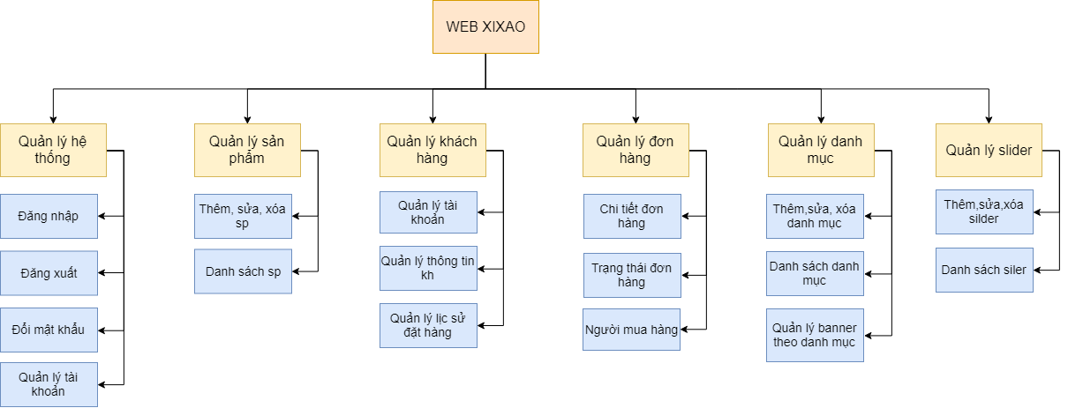

### Hình 1: Sơ đồ quan hệ thực thể

## 5.2 Biểu đồ mức ngữ cảnh

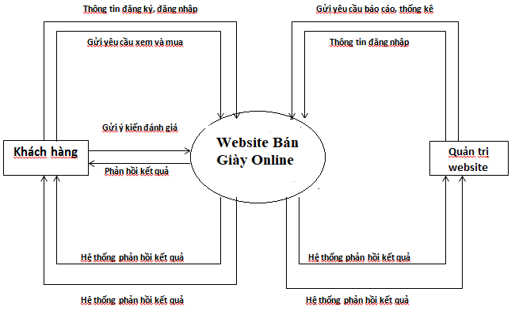

Hình 2: Biểu đồ mức ngữ cảnh hệ thống

## 

## 5.3 Biểu đồ luồng dữ liệu mức đỉnh phía khách hàng

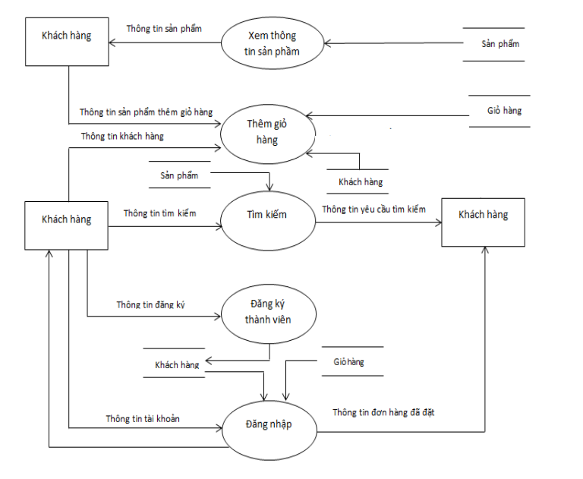

### Hình 3: Biểu đồ luồng dữ liệu mức đỉnh phía khách hàng

## 5.4 Biểu đồ luồng dữ liệu mức đỉnh phía quản trị website

## 

### Hình 4: Biểu đồ luồng dữ liệu mức đỉnh phía quản trị website

## 

## 5.5 Biểu đồ luồng dữ liệu mức chi tiết cho chức năng quản lý sản phẩm

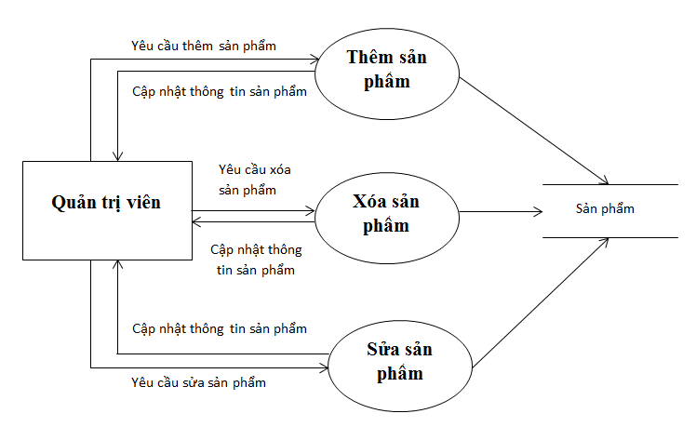

### Hình 5: Biểu đồ luồng dữ liệu mức chi tiết cho chức năng quản lý sản phẩm

## 6.6 Biểu đồ luồng dữ liệu mức chi tiết cho chức năng quản lý tài khoản

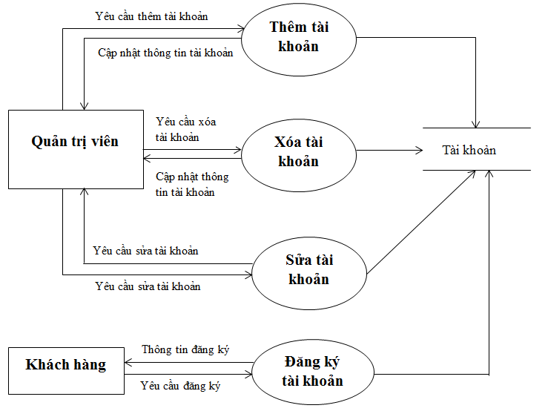

### Hình 6: Biểu đồ luồng dữ liệu cho chức năng quản lý tài khoản

## 5.7 Biểu đồ luồng dữ liệu mức chi tiết cho chức năng quản lý đơn hàng

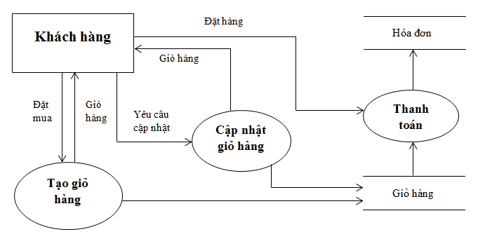

### Hình 7: Biểu đồ luồng dữ liệu cho chức năng quản lý đơn hàng

**5.7 Biểu đồ luồng dữ liệu cho chức năng quản lý hóa đơn**

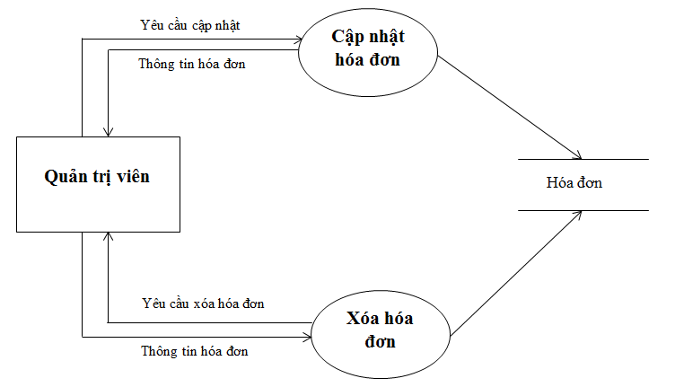

### Hình 8: Biểu đồ luồng dữ liệu cho chức năng quản lý hóa đơn

# PHẦN VI : THIẾT KẾ DỮ LIỆU

## 6.1. Mô tả chi tiết các thuộc tính của thực thể

### 6.1.1. Thực thể category

Lưu trữ thông tin các loại danh mục sản phẩm

### 

### 

### 

### Hình 9: Thực thể category

### 6.1.2. Thực thể product

Lưu trữ thông tin sản phẩm

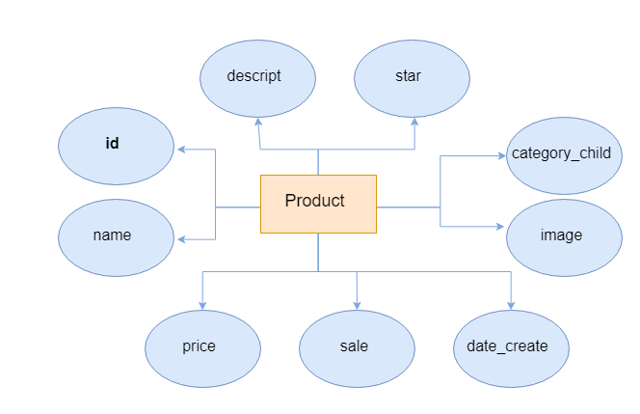

Hình 10: Thực thể product

### 6.1.3. Thực thể Banner

Lưu trữ thông tin về ảnh banner

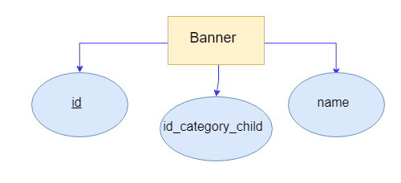

### Hình 11: Thực thể Banner

### 6.1.4. Thực thể product_color

Lưu trữ các chỉ mục sản phẩm và chỉ mục màu

### 

### Hình 12: Thực thể product_color

### 6.1.5. Thực thể color

Lưu trữ thông tin màu

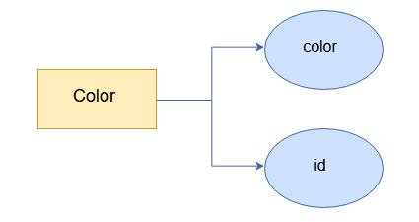

### Hình 13: Thực thể màu

### 6.1.6 Thực thể product_size

Lưu trữ chỉ mục sản phẩm và chỉ mục kích thước

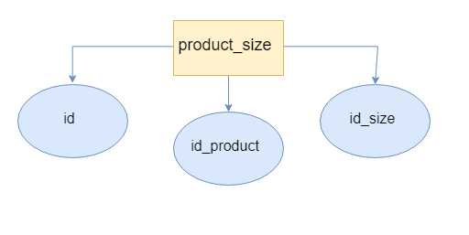

### Hình 14: Thực thể product_size

### 6.1.7 Thực thể size

Lưu trữ thông tin kích thước

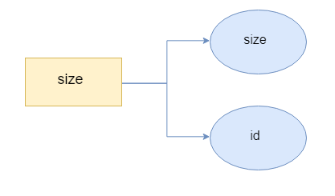

### Hình 15: Thực thể size

### 6.1.8Thực thể product_feel

Lưu trữ chỉ mục sản phẩm và chỉ mục cảm xúc

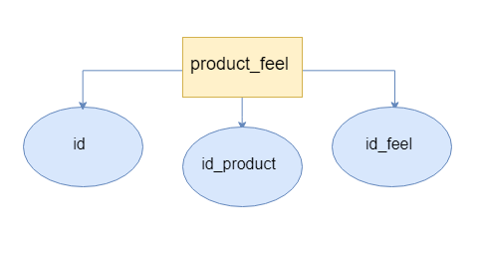

### Hình 16: Thực thể product_feel

### 6.1.9 Thực thể feel

Lưu trữ cảm xúc với sản phẩm

### 

### Hình 17: Thực thể feel

6.2.0 Thực thể user_acc

Lưu trữ thông tin khách hàng

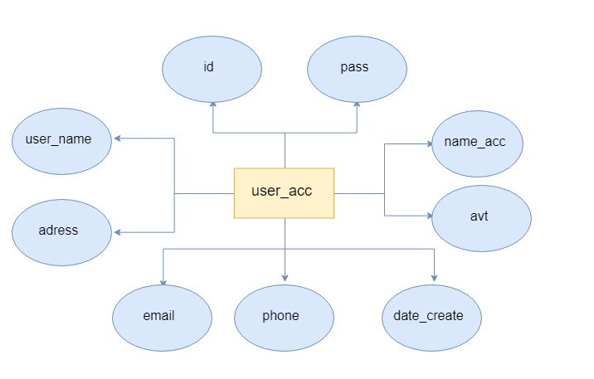

### Hình 18: Thực thể user_acc

### 6.2.1 Thực thể admin_acc

Lưu trữ thông tin tài khoản quản trị

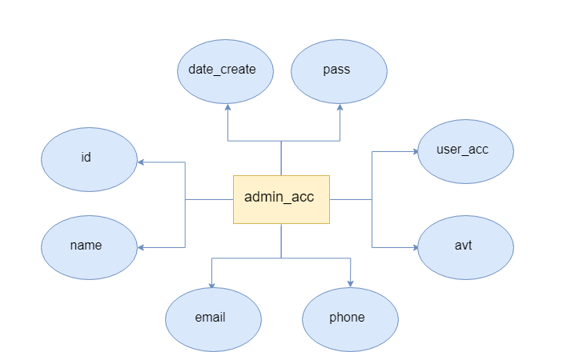

Hình 19: Thực thể admi lưu trữ thông tin về các tài khoản quản trị

### 6.2.2 Thực thể order

Lưu trữ thông tin đơn hàng

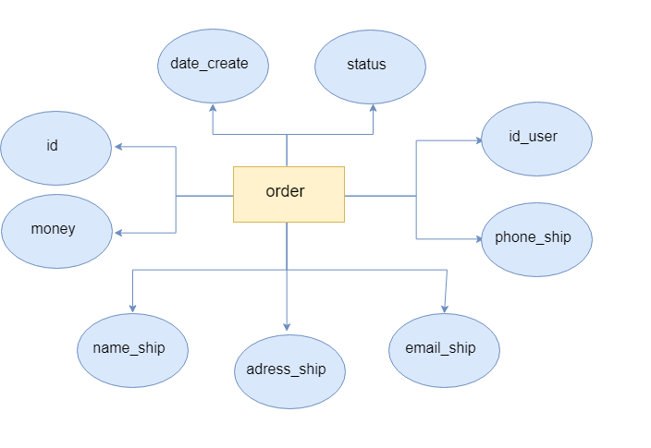

Hình 20: Thực thể order

### 6.2.3 Thực thể order_detail

Lưu trữ thông tin chi tiết đơn hàng

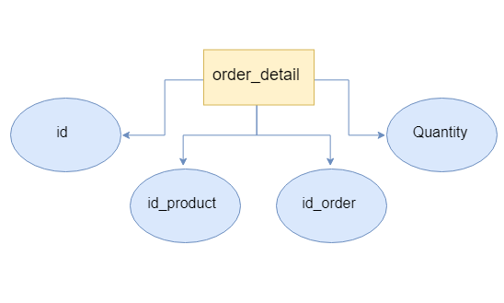

Hình 21: Thực thể order_detail

### 6.2.4 Thực thể list_img

Lưu trữ ảnh chi tiết của sản phẩm

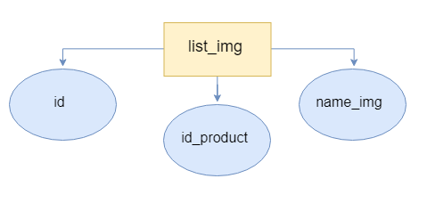

Hình 22: Thực thể list_img

### 6.2.5 Sơ đồ tổng quát cơ sở dữ liệu

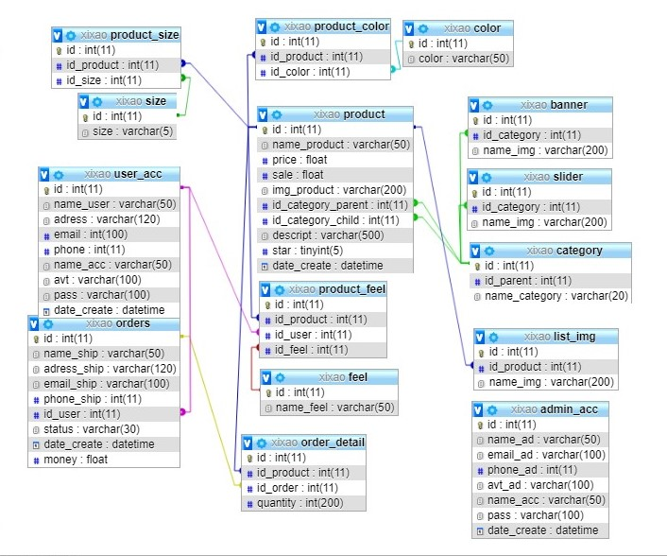

Hình 23: Sơ đồ tổng quát cơ sở dữ liệu trang xixao

# PHẦN VII: THIẾT KẾ GIAO DIỆN

## 8.1 Danh sách các giao diện

|  |  |  |
| --- | --- | --- |
| STT | Tên | Mô tả |
| 1 | Trang đăng nhập | Trang giúp khách hàng có thể đăng nhập vào hệ thống. |
| 2 | Trang home | Trang mở ra đầu tiên khi khách hàng truy cập webstite. |
| 3 | Trang danh mục | Trang hiển thị các sản phẩm thuộc danh mục. |
| 4 | Trang chi tiết | Xem chi tiết 1 sản phẩm. |
| 5 | Trang giỏ hàng | Xem giỏ hàng. |
| 6 | Trang thanh toán | Thực hiện thanh toán. |
| 7 | Trang tài khoản | Trang tài khoản của khách sau khi đăng nhập. |
| 8 | Trang liên hệ | Liên hệ. |
| 9 | Trang trợ giúp | Trợ giúp. |
| 10 | Trang đăng nhập admin | Trang đăng nhập của Admin. |
| 11 | Trang xem dữ liệu của admin | Trang quản lý tổng quan dữ liệu của Admin. |
| 12 | Trang sửa dữ liệu của admin | Trang sửa dữ liệu của Admin. |

#### 

### Bảng 7: Danh sách giao diện

#### ------ HẾT -----

cảm ơn thầy cô và các bạn đã lắng nghe !